**MANUAL PARA HACER CAMBIO DE MAQUINA**

1. Verificar en el sistema el número de petición.
   1. Indicar si su sistema trabaja en servidor/red o de forma de uso estándar.

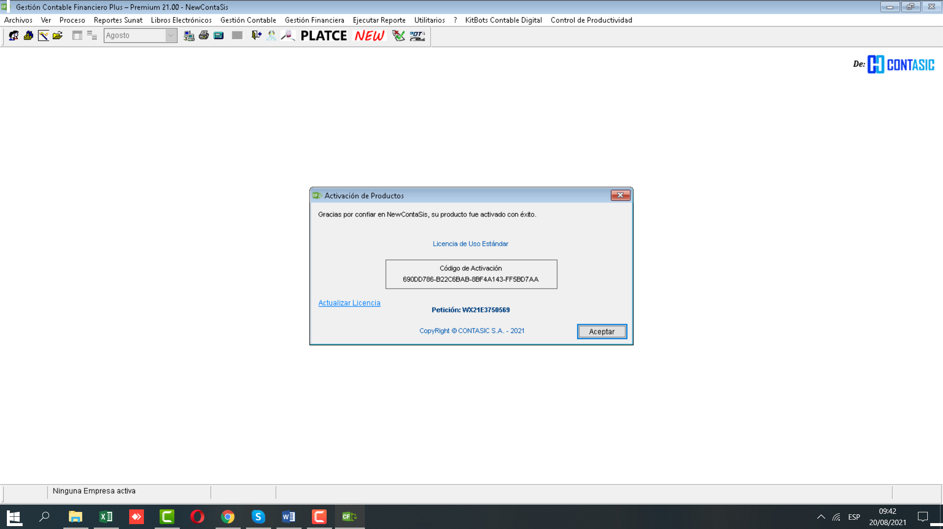

SERVIDOR / RED O USO STANDAR

NUMERO DE PETICION

* 1. Ir a licencias y ver el nombre del producto el cual se va a cambiar.

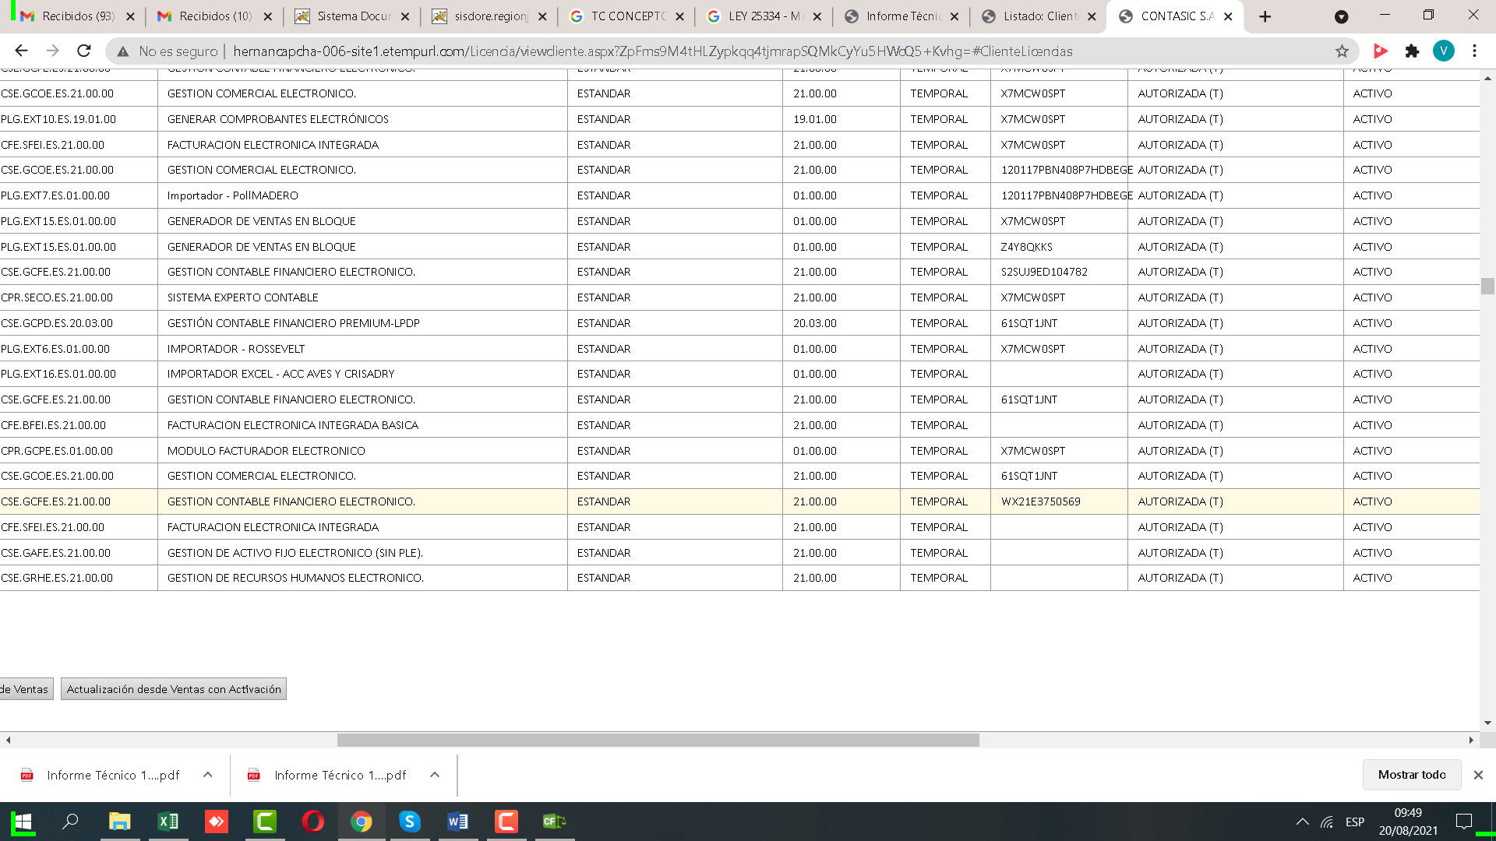

* 1. Anular licencia y generar un nuevo código de activación y enviárselo al correo.

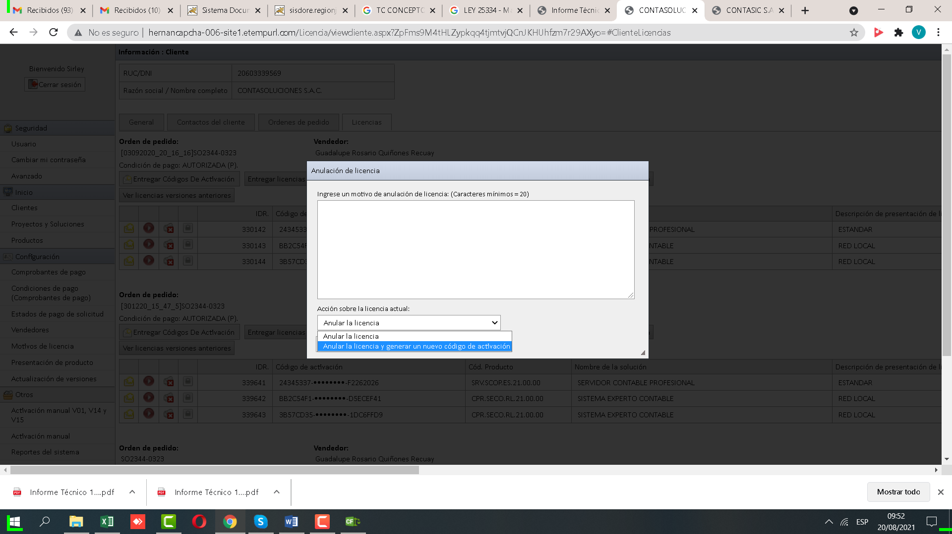

1. 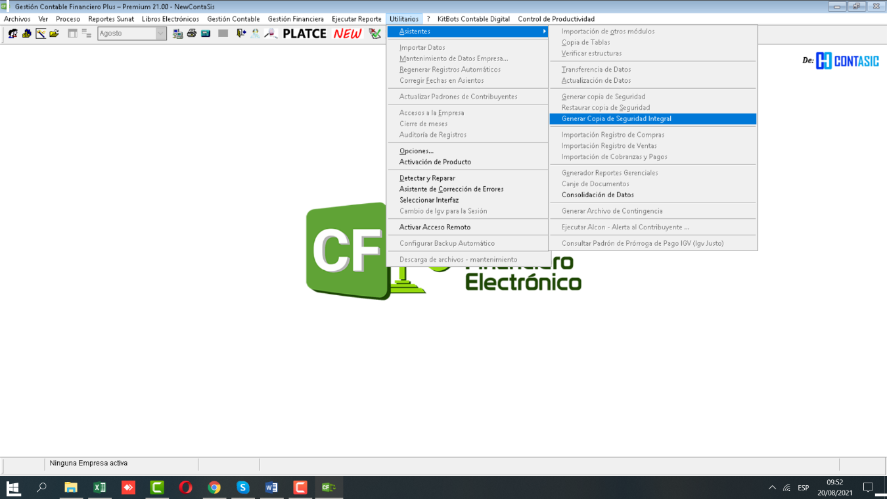Ingresar al sistema, y hacer una backup Integral.
2. Ubicar la carpeta “CONTASIS” en el equipo y fijarse en que disco duro se encuentra.

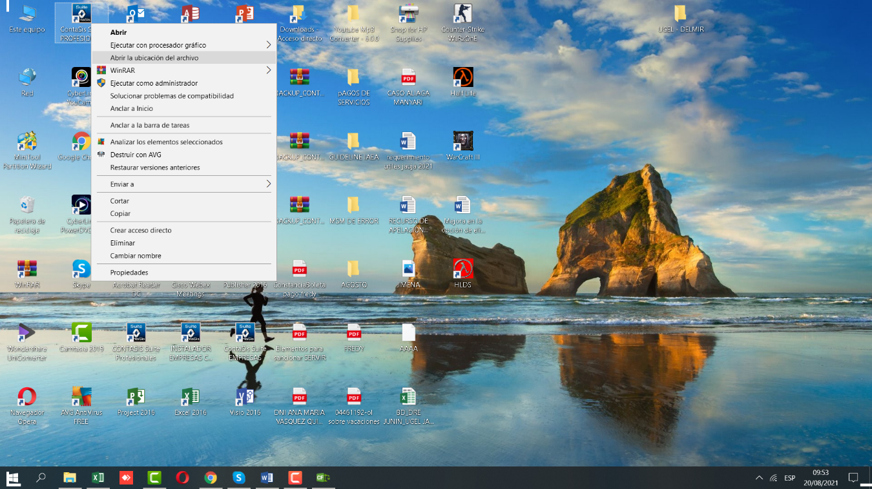

* 1. Verificar en el sistema: OPCIONES / REGIONAL si se encuentra con una ruta de servidor o solo con el nombre del disco duro.

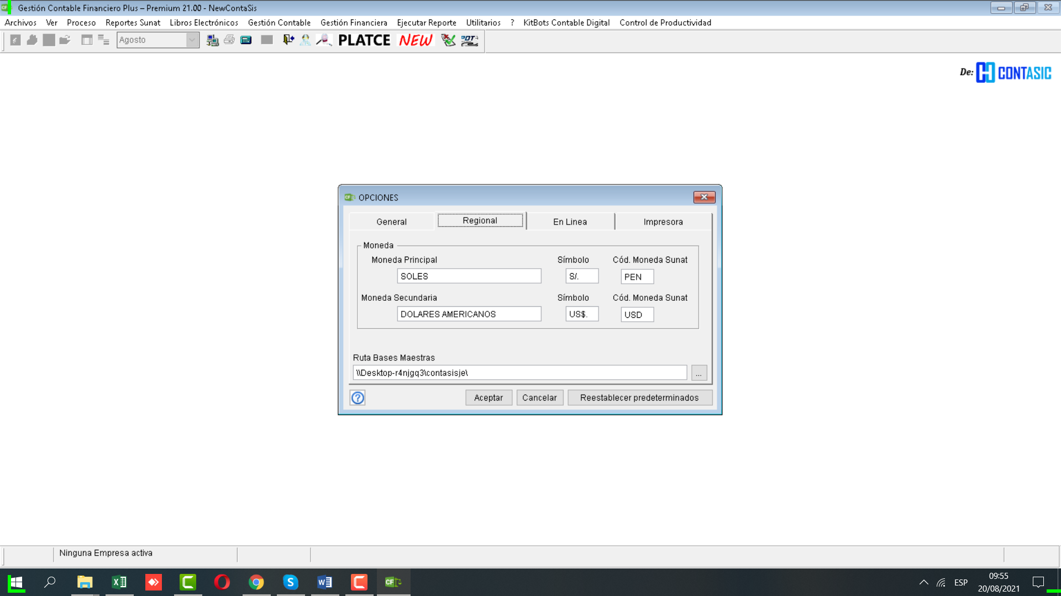

1. Copiar la backup Integral en un USB para poder realizar el cambio.

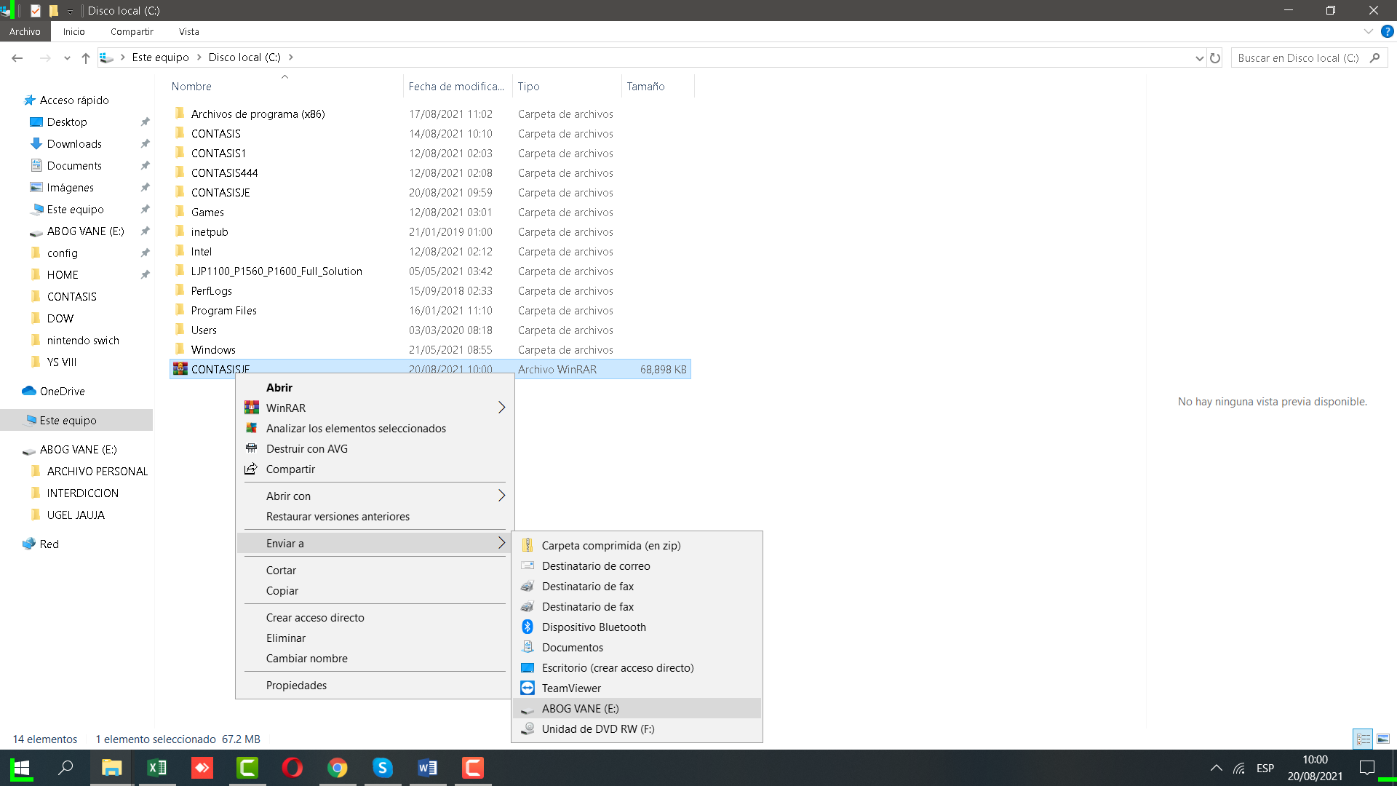

1. Realizar el pegado de la backup integral y realizar la extracción de la carpeta “CONTASIS”
   1. Verificar que se encuentre en el mismo disco duro si el sistema se encontraba trabajando de forma independiente.

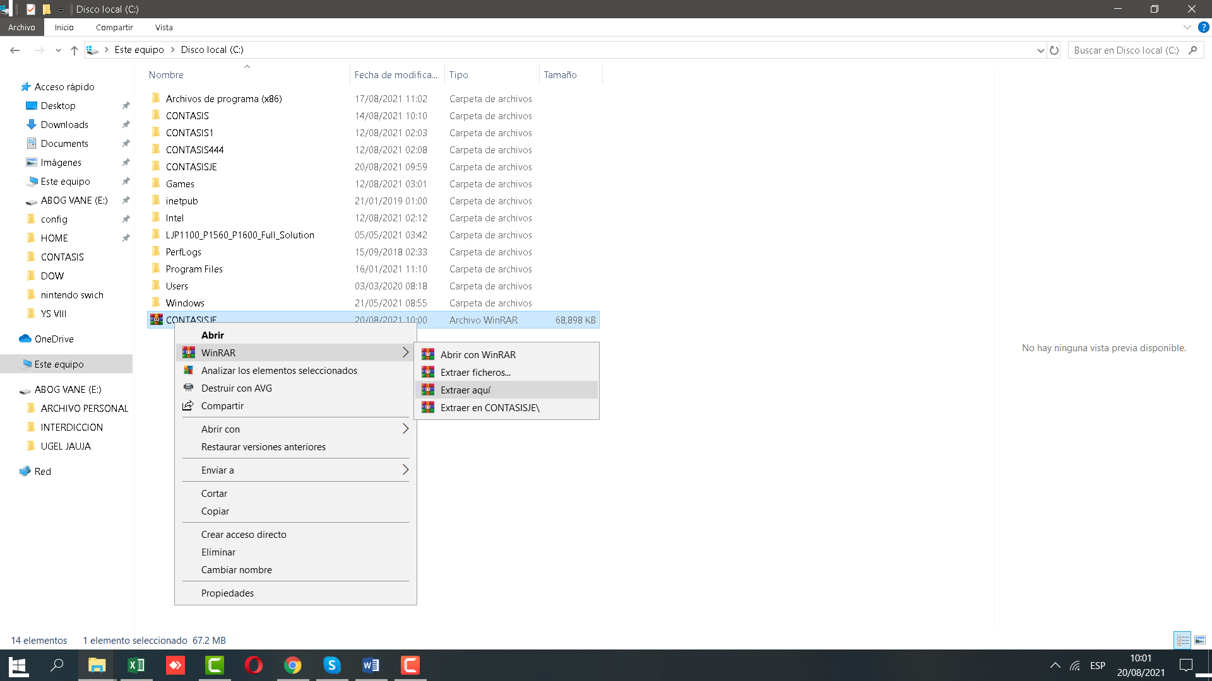

1. Actualizar e instalar el sistema en la misma carpeta contasis.

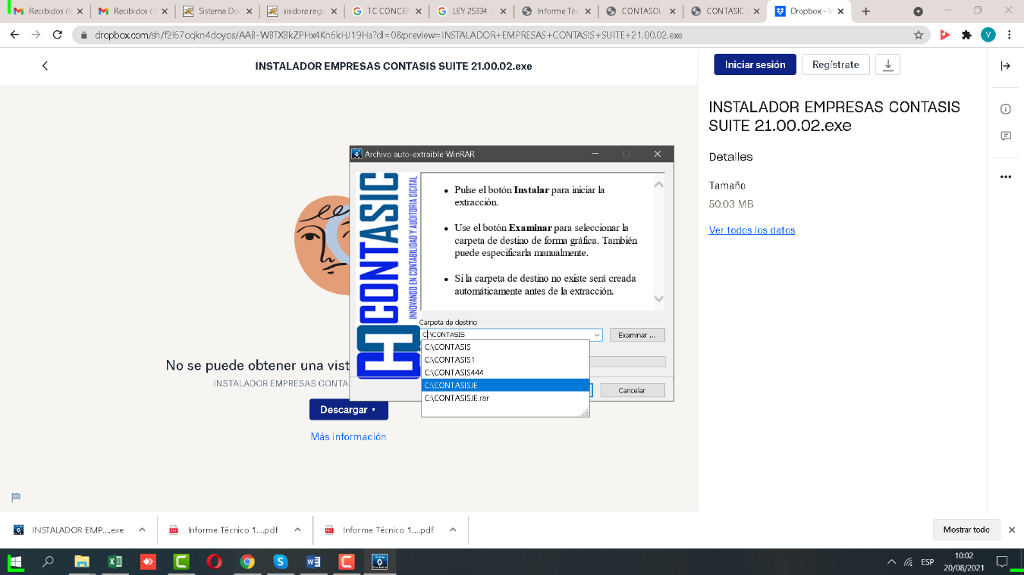

1. Ingresar al sistema y activar el nuevo código de activación (SERVIDOR- RED – ESTÁNDAR)

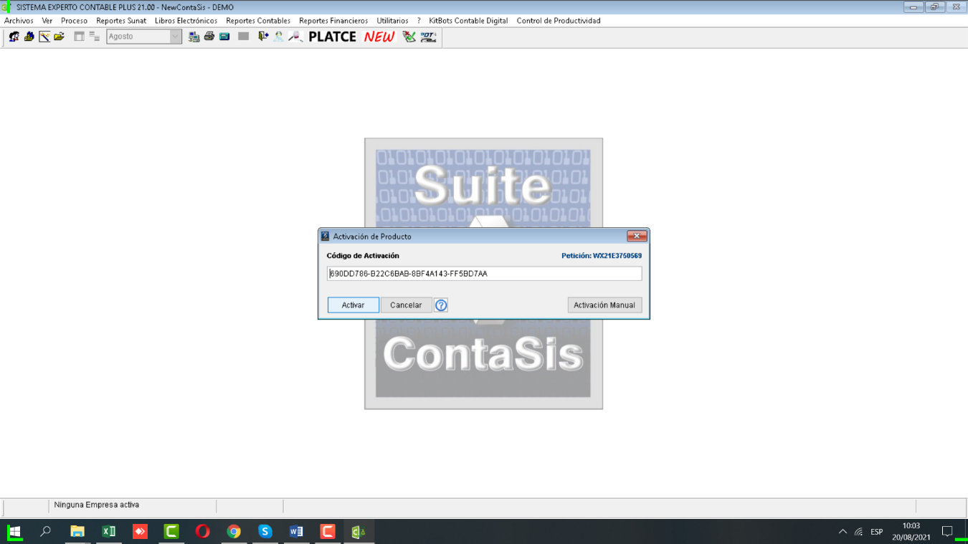

1. Verificar en que ruta se encontraba las empresas.

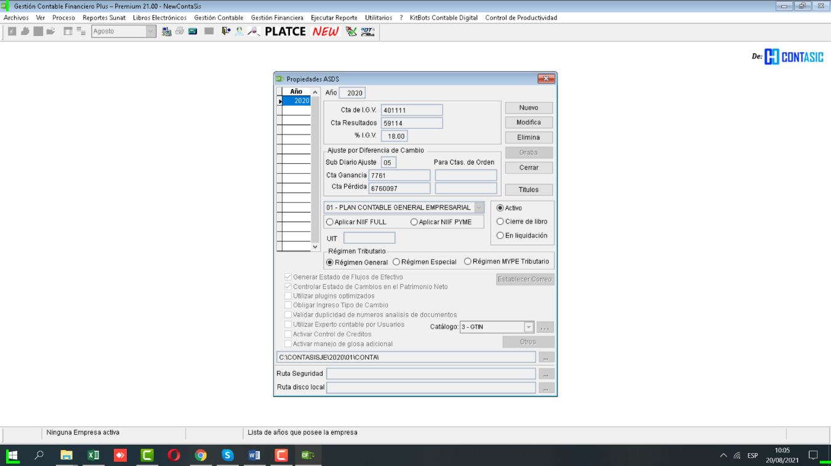

* 1. Si se encuentra en el mismo disco duro, verificar en opciones.

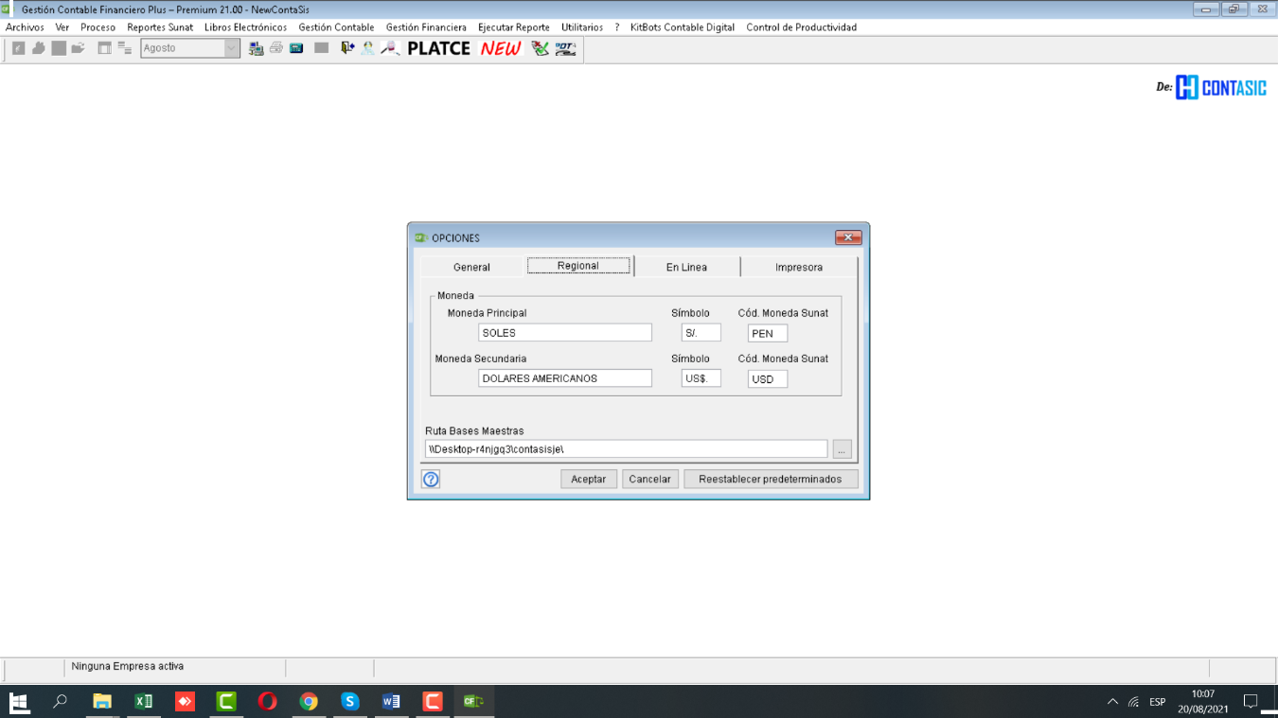

* 1. Si el sistema trabaja servidor red, cambiar el nombre del equipo, reiniciar y volver a compartir la carpeta; poner la ruta en opciones/regional.

